ようこそ！姫路教会へ

このたびの春の人事異動により、アルマンド神父様が堺ブロックの共同司牧司祭から姫路教会の主任司祭として、ウィフリデュス神父様が仙台教区四ツ家教会から姫路中ブロックの協力司祭として着任されました。

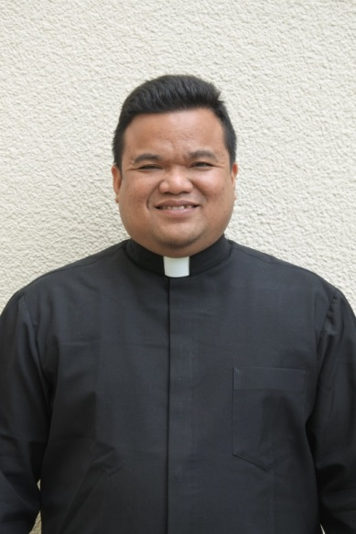
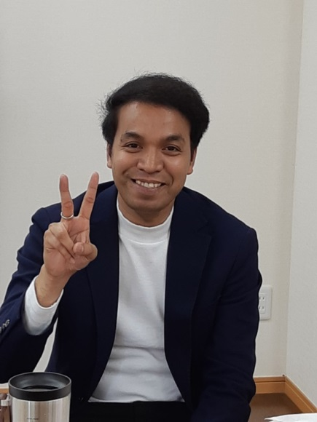

アルマンド神父様 ウィル神父様

十 主の平和
これからもっと姫路教会での国際交流を深めていけるよう
皆様のご協力をお願いいたします
みんなで姫路教会を良い教会にしましょう。
信徒代表 小川 一
これからよろしくお願いいたします。
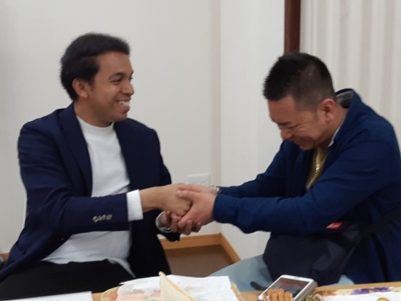
アルマンド神父様にインタビュー !!

氏名：アルマンド・ロメロ・ツマリワン
出身地：フィリピン
生年月日：1983年5月8日
（昭和58年5月8日と答えてくださいました。）
（いのしし年だそうです。）
所属：淳心会
神学生として来日：2009年9月11日金剛教会

叙階年月日・場所：2012年11月17日・フィリピン
これまでのご経歴：金剛教会 → 堺教会 → 金剛教会

司祭になられたきっかけ：中学校4年（日本では高校3年）の時、「イエス がヨルダン川で洗礼を受けられた」ことを授業で学んでいる時に「あっ」と気づき、授業後その先生に「神父になりたい。」と話した。そのあと、とんとん話が進み、淳心会の大学へ。
今は神父になってとても満足している。

もし司祭にならなかったら：コンピュータエンジニア
趣味：音楽鑑賞・映画鑑賞・散歩
（とにかく自然がお好きです。姫路は自然が多いから好きと言ってください ました。）
スポーツ：テニス・バレーボール・卓球・バドミントン
血液型：B型
好物：麺類何でも
食物アレルギー：えび・かに（これは、神父様の方から教えてくださいました。皆さんよく覚えていてくださいね。）
お好きな色：ブルー （そう言えば、お車もブルーです。）

ウィフリデュス神父様にインタビュー !!
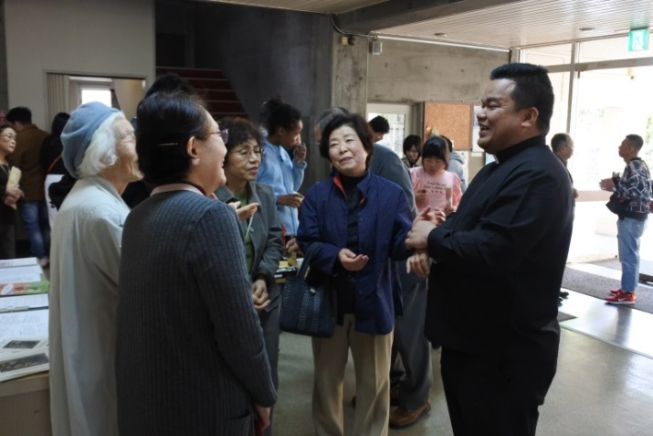
氏名：ガッラ・ウィフリデュス
（通称 「ウィル神父様」と
お呼びしていいそうです。）
出身地：インドネシア・シンタン
生年月日：1983年7月16日
（お二人は同い年です。）
所属：淳心会
神学生として来日：2011年8月31日
大阪金剛教会へ

叙階年月日・場所：2014年8月8日・インドネシア・キリストサルファトル教会
（神父様になられて、今年で5年目だそうです。）

これまでのご経歴：金剛教会 → 布施教会 → 倉敷教会 → 岡山教会 →仙台教区四ツ家教会（岩手県の盛岡市）

司祭になられたきっかけ：小学2年の時から、父に「神学校へ行って、神父 になるように。」と言われ続け、自分もそうなりたいと思った。インドネシアはほとんどがイスラム教徒で、カトリック信者は5％ぐらい。司祭も少なく、ミサはクリスマスと復活祭だけ。あとは、集会祭儀をやっていた。司祭になって、自分自身喜んでいる。父は私が神学生5年の時亡くなった。
（お父様も天国で喜んでおられることでしょう。）
もし司祭にならなかったら：画家（絵を描くのがお好きだそうです。）
血液型：B型
好物：何でも好き。でも、インドネシアのカニが苦手。日本のカニは大丈夫です(笑)

＊＊＊ インタビューを終えて ＊＊＊
お二人ともお優しく、そして気さくに語ってくださる神父様です。
皆様も神父様方とどんどんお話しされ、新たな一面を知ってくださいね。

